Печатное средство массовой информации
«Табарсукский вестник»
15 июня 2022 года, спецвыпуск № 98

1. Публикуется Соглашение о передаче полномочий по осуществлению внешнего муниципального финансового контроля от 26.12.2019г.
2. Публикуется Соглашение о передаче осуществления части полномочий по решению вопросов местного значения в соответствии с частью 4 статьи 15 Федерального закона от 06.10.2003г. №131-ФЗ «Об общих принципах организации местного самоуправления в Российской Федерации», а именно осуществление части полномочий по исполнению бюджета поселения от 30.12.2021г.
3. Публикуется Соглашение между администрацией муниципального образования «Аларский район» и муниципальным образованием «Табарсук» о передаче осуществления части полномочий по выдаче градостроительного плана земельного участка, расположенного в границах поселения, выдаче разрешений на строительство (за исключением случаев, предусмотренных Градостроительным кодексом Российской Федерации, иными федеральными законами), разрешений на ввод объектов в эксплуатацию при осуществлении строительства, реконструкции объектов капитального строительства, расположенных на территории поселения, осуществление в случаях, предусмотренных Градостроительным кодексом Российской Федерации, осмотров зданий, сооружений и выдаче рекомендаций об устранении выявленных в ходе таких осмотров нарушений, направление уведомления о соответствии указанных в уведомлении о планируемых строительстве или реконструкции объекта индивидуального жилищного строительства или садового дома (далее - уведомление о планируемом строительстве) параметров объекта индивидуального жилищного строительства или садового дома установленным параметрам и допустимости размещения объекта индивидуального жилищного строительства или садового дома на земельном участке, уведомления о несоответствии указанных в уведомлении о планируемом строительстве параметров объекта индивидуального жилищного строительства или садового дома установленным параметрам и (или) недопустимости размещения объекта индивидуального жилищного строительства или садового дома на земельном участке, уведомления о соответствии или несоответствии построенных или реконструированных объекта индивидуального жилищного строительства или садового дома требованиям законодательства о градостроительной деятельности при строительстве или реконструкции объектов индивидуального жилищного строительства или садовых домов на земельных участках, расположенных на территориях поселений, принятие в соответствии с гражданским законодательством Российской Федерации решения о сносе самовольной постройки, решения о сносе самовольной постройки или ее приведении в соответствие с предельными параметрами разрешенного строительства, реконструкции объектов капитального строительства, установленными правилами землепользования и застройки, документацией по планировке территории, или обязательными требованиями к параметрам объектов капитального строительства, установленными федеральными законами (далее также - приведение в соответствие с установленными требованиями), осуществление сноса самовольной постройки или ее приведения в соответствие с установленными требованиями в случаях, предусмотренных Градостроительным кодексом Российской Федерации на 2022 год.

Учредитель печатного средства массовой информации Табарсукский вестник» -Дума МО «Табарсук»
Главный редактор-глава муниципального образования «Табарсук» Андреева Т.С.
Тираж-30 экземпляров.
Распространяется бесплатно.
Адрес редакции - с.Табарсук, ул. Юбилейная, д.3
Номер подписан в печать 15 июня 2022 года

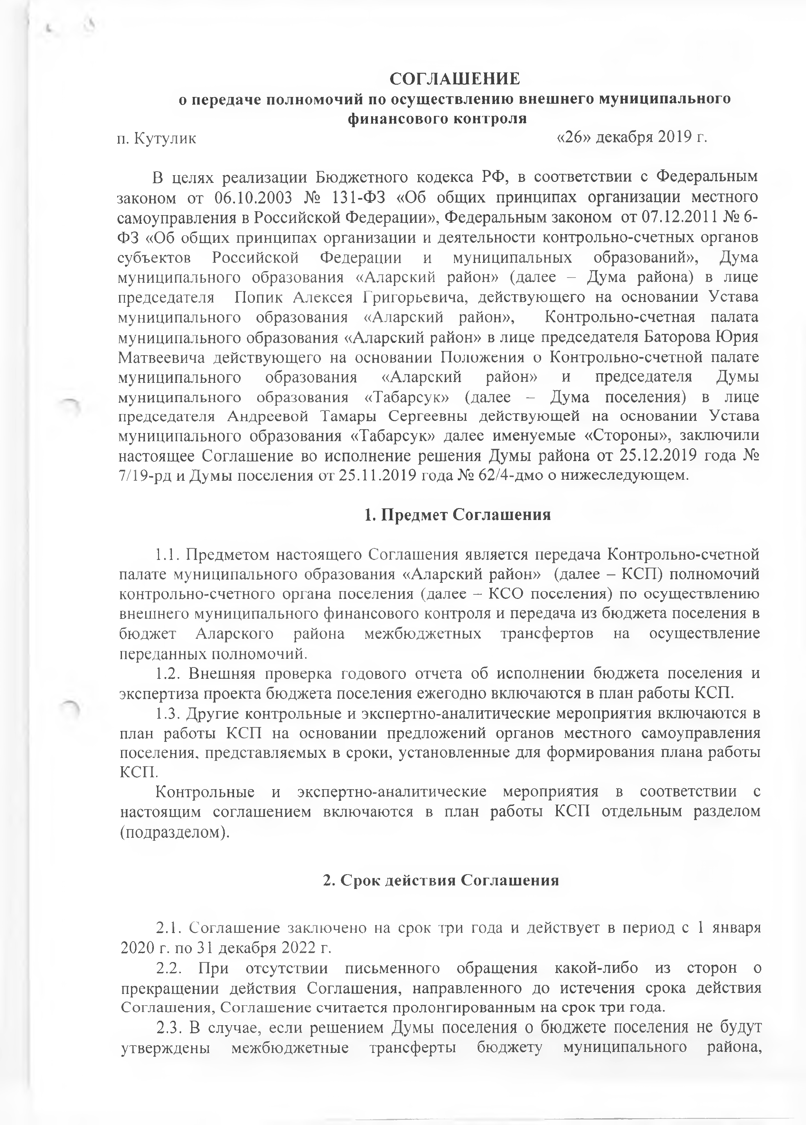

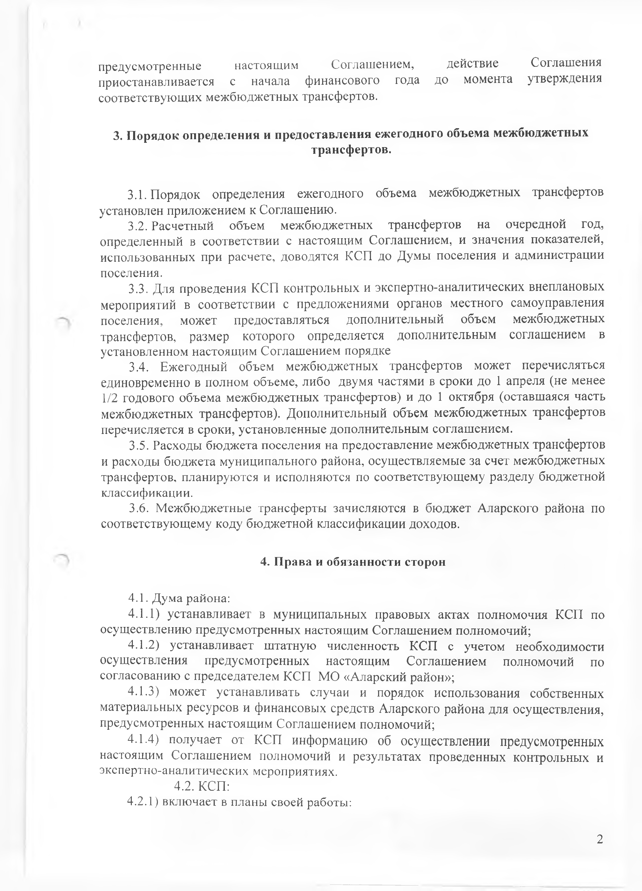

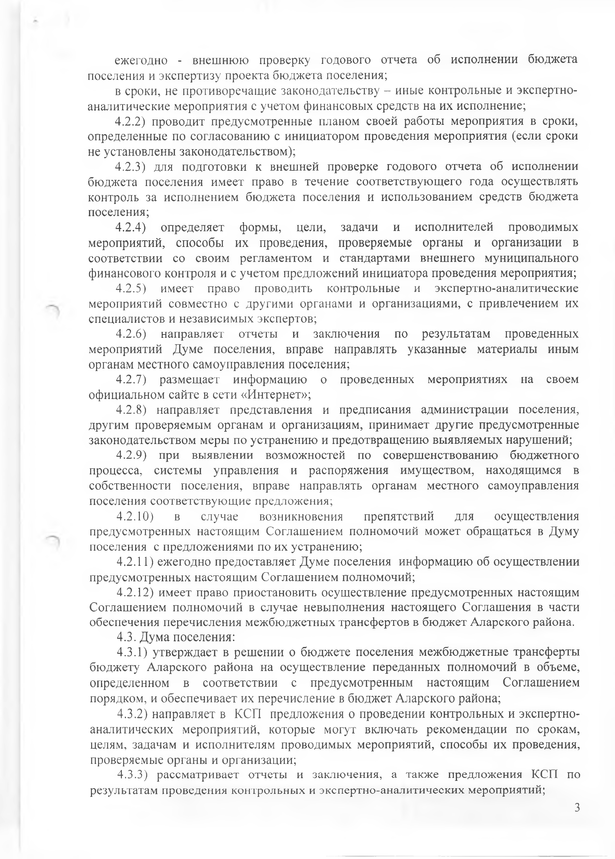

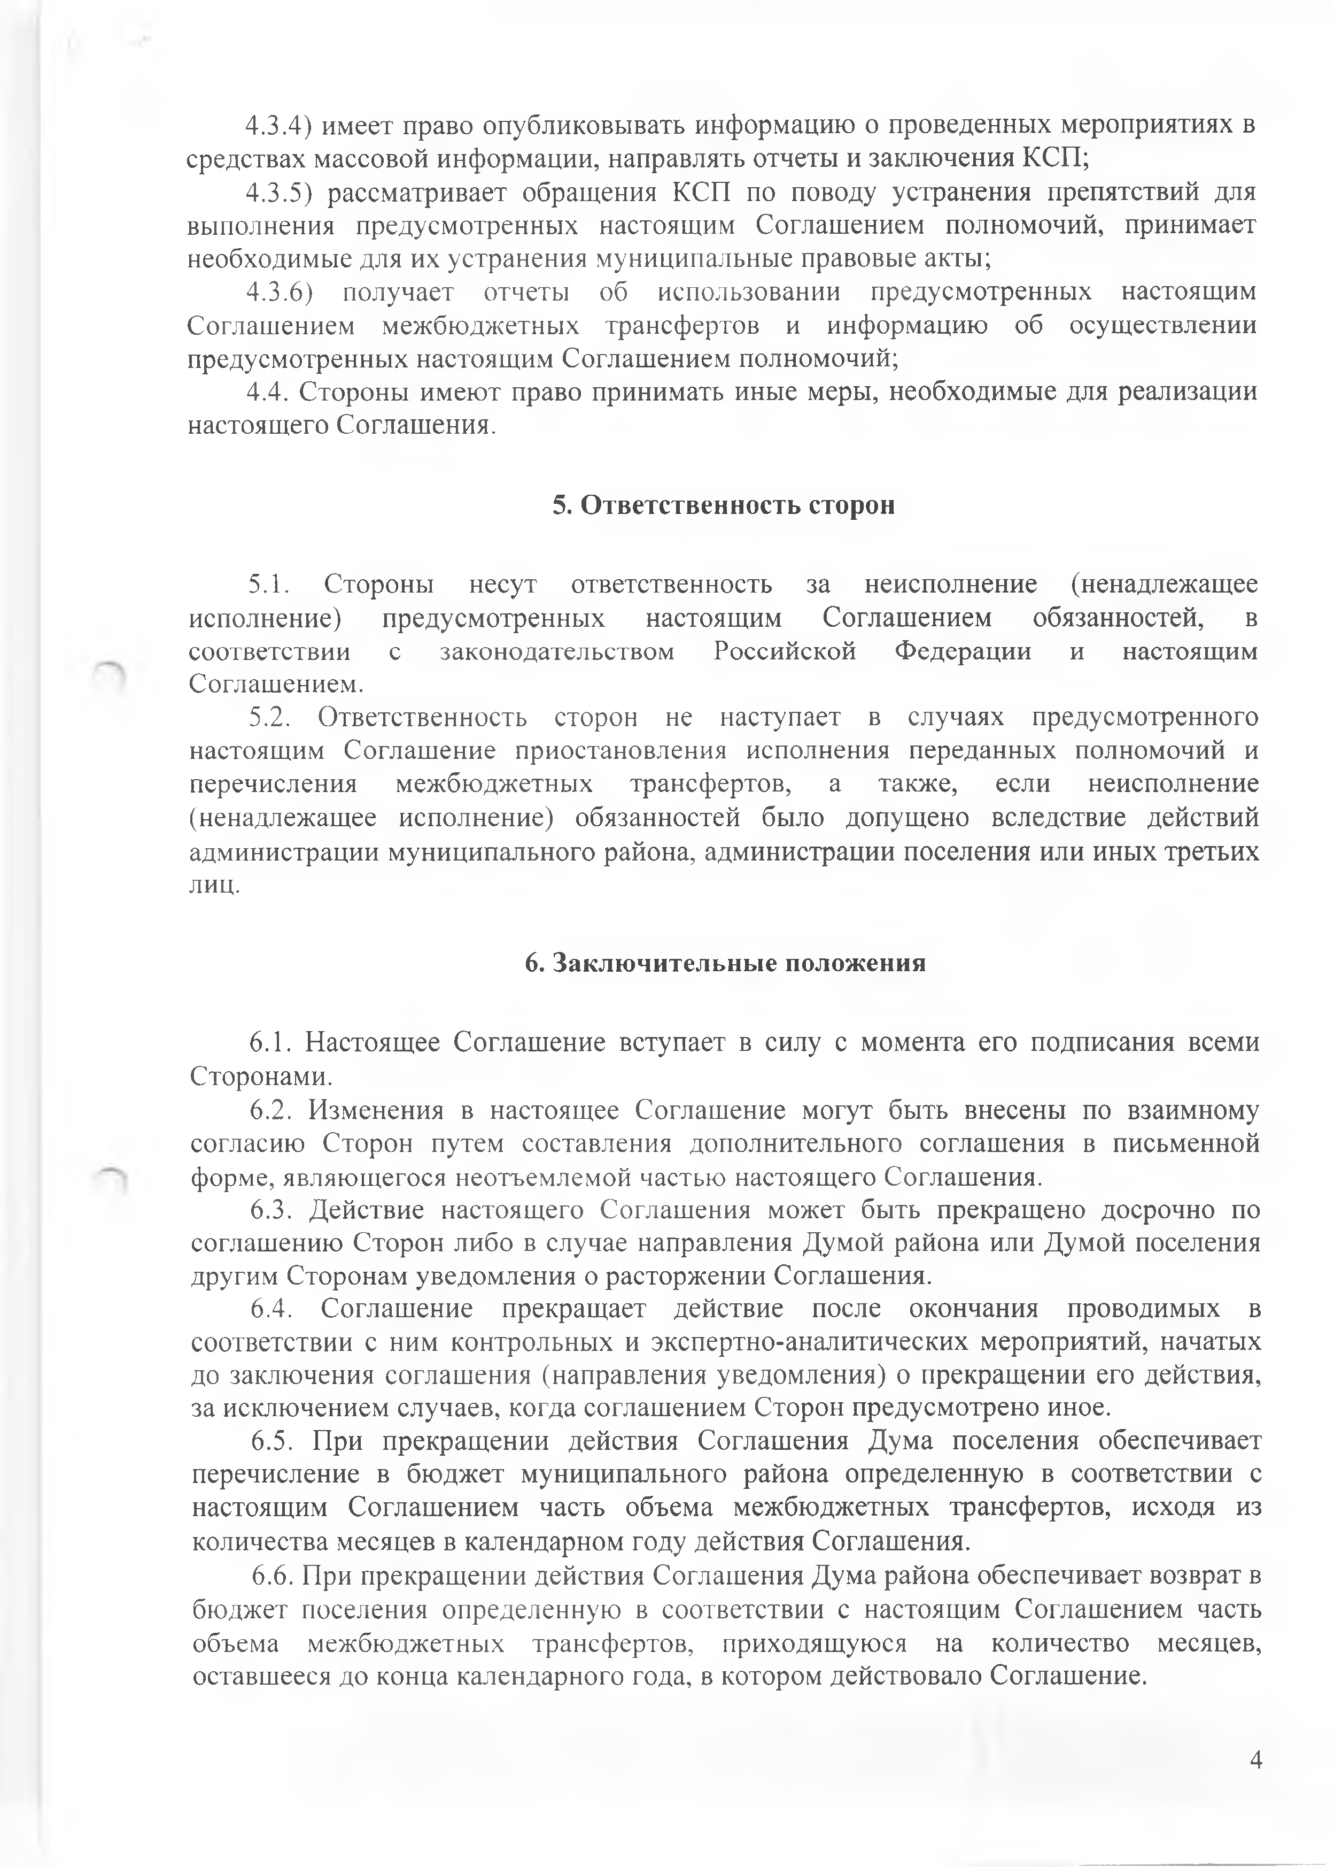

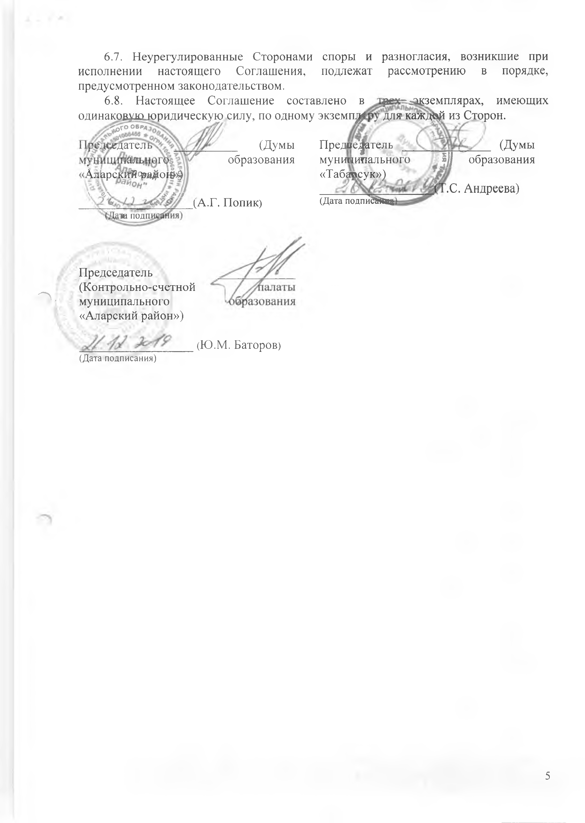
ъ

Соглашение №
о передаче осуществления части полномочий по решению вопросов
местного значения
п. Кутулик «30» декабря 2021 г.

Администрация муниципального образования «Табарсук», в лице главы администрации Андреевой Тамары Сергеевны, действующего на основании Устава, именуемая в дальнейшем «Администрация поселения», с одной стороны, и Администрация муниципального образования «Аларский район», в лице главы муниципального образования Аларский район – мэра района Дульбеева Романа Васильевича, действующего на основании Устава муниципального образования «Аларский район», утвержденного Решением Думы муниципального образования «Аларский район» от 2 марта 2006 года №4/83-рд, именуемая в дальнейшем «Администрация района», с другой стороны, руководствуясь частью 4 статьи 15 Федерального закона от 6 октября 2003 г. №131-ФЗ «Об общих принципах организации местного самоуправления в Российской Федерации" заключили настоящее Соглашение о нижеследующем:

1. Предмет Соглашения

1. Предметом настоящего Соглашения является передача Администрацией поселения Администрации района части своих полномочий по решению вопросов местного значения в соответствии с частью 4 статьи 15 Федерального закона от 06.10.2003г. №131-ФЗ «Об общих принципах организации местного самоуправления в Российской Федерации», а именно осуществление части полномочий по исполнению бюджета поселения.
2. Общий объем межбюджетных трансфертов, предоставляемых из бюджета поселения бюджету района для исполнения полномочий, указанных в пункте 1 раздела 1 настоящего Соглашения составляет 160 860 рублей.
3. Для исполнения полномочий, указанных в пункте 1 раздела 1 настоящего Соглашения Администрация поселения передает Администрации района 0,25 штатной единицы, соответствующей должности ведущего специалиста.

2. Права и обязанности Администрации поселения

1. Администрация поселения:
1) перечисляет денежные средства Администрации района в виде межбюджетных трансфертов из бюджета Администрации поселения в равных долях ежеквартально до 25 числа последнего месяца текущего квартала, либо единовременно до 25 числа последнего месяца текущего финансового года;
2) контролирует осуществление Администрацией района полномочий, предусмотренных в разделе 1 настоящего Соглашения, а также целевое использование предоставленных на эти цели денежных средств;
3) запрашивает у Администрации района документы, отчеты и иную информацию, связанную с выполнением переданных ей полномочий;
4) дает обязательные для исполнения письменные предписания по устранению выявленных нарушений требований федеральных законов, законов Иркутской области, муниципальных правовых актов вопросов осуществления Администрацией района или должностными лицами Администрации района полномочий, предусмотренных разделом 1 настоящего Соглашения;
5) оказывает методическую помощь в осуществлении Администрацией района полномочий, предусмотренных разделом 1 настоящего Соглашения;
6) предоставляет Администрации района следующие документы, необходимые для осуществления полномочий по настоящему Соглашению:
- Решение об утверждении бюджета поселения на очередной финансовый год и плановый период;
- Положение о бюджетном процессе в муниципальном образовании
- Порядок ведения сводной бюджетной росписи бюджета поселения и бюджетных росписей главных распорядителей средств бюджета поселения;
- Порядок составления и ведения кассового плана исполнения бюджета поселения;
- Порядок ведения реестра расходных обязательств бюджета сельского поселения;
- Порядок санкционирования оплаты денежных обязательств получателей средств бюджета;
- Порядок ведения сметы казенного учреждения;
- Порядок ведения муниципальной долговой книги;
- Положение о муниципальном дорожном фонде муниципального образования;
- Порядок исполнения бюджета по расходам и источникам финансирования дефицита бюджета;
- Действующие соглашения с УФК по Иркутской области;
- Действующее соглашение с налоговыми органами;
- Правила обеспечения наличными деньгами получателей бюджетных средств.

3. Права и обязанности Администрации района

1. Администрация района:
1) осуществляет полномочия, предусмотренные разделом 1 настоящего Соглашения, в пределах, выделенных на эти цели денежных средств бюджета муниципального образования «Табарсук», в соответствии с пунктом 2 раздела 1 настоящего Соглашения:
- устанавливает детализацию и определение порядка применения бюджетной классификации Российской Федерации в части, относящейся к бюджету;
- организует исполнение бюджета поселения на основании сводной бюджетной росписи бюджета поселения и кассового плана;
- устанавливает порядок завершения операций по исполнению бюджета в текущем финансовом году;
- осуществляет сверку налоговых и иных доходов, а также безвозмездных перечислений из бюджетов других уровней в разрезе кодов бюджетной классификации ежемесячно, и в любое иное время по устному запросу;
- доводит предельные объемы финансирования до получателя средств бюджета поселения в рамках доведенных лимитов бюджетных обязательств на основании поступивших заявок;
- формирует лимиты бюджетных обязательств на основании данных администрации поселения и осуществляет контроль за их расходованием;
- информирует получателя средств бюджета поселения об изменении порядка исполнения бюджета поселения;
- консультирует получателей средств бюджета поселения по вопросам документооборота и иным вопросам, возникающим в процессе исполнения бюджета поселения;
- обеспечивает исполнение поступивших исполнительных документов, предусматривающих обращение взыскания на средства бюджета в порядке, установленном законодательством;
- ведет учет исполнения бюджета поселения в соответствии с нормативными документами по учету исполнения местных бюджетов и предоставления отчетности;
- консолидирует бюджетную отчетность об исполнении бюджета для дальнейшего представления в министерство финансов Иркутской области;
- осуществляет размещение информации на едином портале бюджетной системы, несет ответственность за достоверность размещаемой информации.
2) распоряжается переданными ей денежными средствами по целевому назначению;
3) представляет Администрации поселения не позднее 20 числа месяца, следующего за отчетным периодом, ежеквартальный и (или) годовой отчет об использовании денежных средств, выделенных из бюджета муниципального образования «Табарсук» на осуществление полномочий, предусмотренных разделом 1 настоящего Соглашения;
4) обеспечивает условия для беспрепятственного проведения Администрацией поселения проверок исполнения настоящего Соглашения и использования предоставленных межбюджетных трансфертов;
5) представляет документы и иную информацию, связанную с выполнением переданных полномочий не позднее 3 дней с момента получения письменного запроса;
6) по требованию Администрации поселения устраняет нарушения федеральных законов, законов Иркутской области, муниципальных правовых актов по вопросам осуществления Администрацией района полномочий, предусмотренных разделом 1 настоящего Соглашения.

4. Порядок определения ежегодного объема межбюджетных трансфертов

1. Объем межбюджетных трансфертов, необходимых для осуществления передаваемых полномочий, определяется согласно Приложению 1 к настоящему Соглашению и является основанием выполнения бюджетных обязательств Сторонами.
2. Дополнительные соглашения Сторон, в случае внесения существенных изменений, являются основанием для внесения изменений в бюджетные обязательства Сторон.

5. Основания и порядок прекращения Соглашения

1. Действие настоящего Соглашения может быть прекращено досрочно:
1.1. По соглашению Сторон.
В одностороннем порядке в случае:
- изменения действующего законодательства;
- неисполнения или ненадлежащего исполнения одной из Сторон своих обязательств в соответствии с настоящим Соглашением;
- если осуществление полномочий становится невозможным, либо при сложившихся условиях эти полномочия могут быть наиболее эффективно осуществлены Администрацией поселения самостоятельно.
2. Уведомление о расторжении настоящего Соглашения в одностороннем порядке направляется второй Стороне не менее чем за 3 месяца.
3. В случае, если за месяц до окончания срока действия Соглашения ни одна из сторон письменно не заявит о своем намерении расторгнуть его, соглашение считается пролонгированным на следующий год на тех же условиях.
4. При прекращении настоящего Соглашения Администрация района возвращает Администрации поселения полученные от нее денежные средства в объеме неисполненных обязательств.

6. Ответственность за нарушения настоящего Соглашения

1. В случае просрочки перечисления бюджетных трансфертов, в пункте 2 раздела 1 настоящего Соглашения Администрация поселения уплачивает Администрации района проценты в размере 1/300 ставки рефинансирования центрального Банка России за каждый день просрочки платежа от не выплаченных в срок сумм.
2. Ответственность за просрочку наступает по истечении пяти рабочих дней после наступления дня оплаты, определенного разделом 3 настоящего Соглашения.
3. За неисполнение, либо ненадлежащее исполнение Администрацией района своих обязательств по настоящему Соглашению, Администрация района возвращает неиспользованные денежные средства.

7. Порядок разрешения споров

1. Споры, связанные с исполнением настоящего Соглашения, разрешаются Сторонами путем проведения переговоров и использования иных согласительных процедур.
2. В случае не достижения согласия спор подлежит рассмотрению судом в соответствии с действующим законодательством РФ.

8. Заключительные положения

1. Настоящее Соглашение вступает в силу с 01 января 2022 года и действует по 31 декабря 2022 года.
2. Все изменения и дополнения к настоящему Соглашению вносятся по взаимному согласию Сторон и оформляются дополнительными соглашениями в письменной форме, подписанными уполномоченными представителями Сторон, которые являются неотъемлемой частью настоящего Соглашения.
3. По всем вопросам, не урегулированным настоящим Соглашением, но возникшим в ходе его реализации, Стороны Соглашения будут руководствоваться законодательством Российской Федерации.
4. Настоящее Соглашение составлено в двух экземплярах, по одному для каждой из сторон, которые имеют равную юридическую силу.

9. Реквизиты и подписи Сторон

Администрация муниципального образования «Аларский район»  Юридический адрес:669452, Иркутская область, Аларский район, п. Кутулик, ул. Советская, 49  ИНН/КПП: 8501006343/385101001  УФК по Иркутской области (Комитет по финансам Аларского района)  л/с 04343011900  Единый казначейский счет:  40102810145370000026  Казначейский счет:  03100643000000013400  Наименование банка:  Отделение Иркутск Банка России//УФК по Иркутской области, г. Иркутск  БИК 012520101  ОКТМО 25605000  КБК 030 2 02 40014 05 0000 150  Глава МО «Аларский район» - мэр района______________Р.В.Дульбеев  (подпись)  МП | Администрация муниципального образования «Табарсук»  Юридический адрес: 669459, Иркутская  область, Аларский район, с. Табарсук,  ул. Юбилейная, 3  ИНН/КПП: 8501006262/ 385101001  УФК по Иркутской области (Финансовый отдел МО «Табарсук»)  л/сч 03343011880  Единый казначейский счет:  40102810145370000026  Казначейский счет:  03231643256054343400  Наименование банка:  Отделение Иркутск Банка России//УФК по Иркутской области, г. Иркутск  БИК 012520101  ОКТМО 25605434  КБК 03114036812960120540  Глава администрации  _______________ Т.С.Андреева  (подпись)  МП

СОГЛАШЕНИЕ
между администрацией муниципального образования «Аларский район» и муниципальным образованием «Табарсук» о передаче осуществления части полномочий по выдаче градостроительного плана земельного участка, расположенного в границах поселения, выдаче разрешений на строительство (за исключением случаев, предусмотренных Градостроительным кодексом Российской Федерации, иными федеральными законами), разрешений на ввод объектов в эксплуатацию при осуществлении строительства, реконструкции объектов капитального строительства, расположенных на территории поселения, осуществление в случаях, предусмотренных Градостроительным кодексом Российской Федерации, осмотров зданий, сооружений и выдаче рекомендаций об устранении выявленных в ходе таких осмотров нарушений, направление уведомления о соответствии указанных в уведомлении о планируемых строительстве или реконструкции объекта индивидуального жилищного строительства или садового дома (далее - уведомление о планируемом строительстве) параметров объекта индивидуального жилищного строительства или садового дома установленным параметрам и допустимости размещения объекта индивидуального жилищного строительства или садового дома на земельном участке, уведомления о несоответствии указанных в уведомлении о планируемом строительстве параметров объекта индивидуального жилищного строительства или садового дома установленным параметрам и (или) недопустимости размещения объекта индивидуального жилищного строительства или садового дома на земельном участке, уведомления о соответствии или несоответствии построенных или реконструированных объекта индивидуального жилищного строительства или садового дома требованиям законодательства о градостроительной деятельности при строительстве или реконструкции объектов индивидуального жилищного строительства или садовых домов на земельных участках, расположенных на территориях поселений, принятие в соответствии с гражданским законодательством Российской Федерации решения о сносе самовольной постройки, решения о сносе самовольной постройки или ее приведении в соответствие с предельными параметрами разрешенного строительства, реконструкции объектов капитального строительства, установленными правилами землепользования и застройки, документацией по планировке территории, или обязательными требованиями к параметрам объектов капитального строительства, установленными федеральными законами (далее также - приведение в соответствие с установленными требованиями), осуществление сноса самовольной постройки или ее приведения в соответствие с установленными требованиями в случаях, предусмотренных Градостроительным кодексом Российской Федерации на 2022 год

«29» декабря 2021 год п. Кутулик

Администрация муниципального образования «Аларский район», именуемая в дальнейшем «Администрация района», в лице мэра района Дульбеева Романа Васильевича, действующего на основании Устава муниципального образования «Аларский район», с одной стороны, и Администрацией муниципального образования «Табарсук», именуемая в дальнейшем «Администрация поселения», в лице главы муниципального образования Андреевой Тамары Сергеевны, действующего(щей) на основании Устава муниципального образования «Табарсук», с другой стороны, вместе именуемые «Стороны», руководствуясь пунктом 4 статьи 15 Федерального закона от 6 октября 2003 г. № 131-ФЗ « Об общих принципах организации местного самоуправления в Российской Федерации», Уставом муниципального образования «Аларский района», Уставом муниципального образования «Табарсук», решением Думы муниципального образования «Аларский район» от «29» декабря 2021 года № 7/149-рд «О передаче части полномочий по вопросам местного значения сельских поселений в сфере градостроительной деятельности на районный уровень», решением Думы муниципального образования «Табарсук» от «29» ноября 2021 года №152/4-дмо «О передаче осуществления части полномочий по решению вопросов местного значения муниципальному образованию «Аларский район»», исходя из принципов сотрудничества, взаимной ответственности за осуществление совместной деятельности, невмешательства в исключительную компетенцию друг друга заключили настоящее соглашение о нижеследующем:

1. Предмет Соглашения
1.1. Настоящее соглашение закрепляет передачу Администрацией поселения Администрации района осуществления части полномочий выдаче градостроительного плана земельного участка, расположенного в границах поселения, выдаче разрешений на строительство (за исключением случаев, предусмотренных Градостроительным кодексом Российской Федерации, иными федеральными законами), разрешений на ввод объектов в эксплуатацию при осуществлении строительства, реконструкции объектов капитального строительства, расположенных на территории поселения, осуществление в случаях, предусмотренных Градостроительным кодексом Российской Федерации, осмотров зданий, сооружений и выдаче рекомендаций об устранении выявленных в ходе таких осмотров нарушений, направление уведомления о соответствии указанных в уведомлении о планируемых строительстве или реконструкции объекта индивидуального жилищного строительства или садового дома (далее - уведомление о планируемом строительстве) параметров объекта индивидуального жилищного строительства или садового дома установленным параметрам и допустимости размещения объекта индивидуального жилищного строительства или садового дома на земельном участке, уведомления о несоответствии указанных в уведомлении о планируемом строительстве параметров объекта индивидуального жилищного строительства или садового дома установленным параметрам и (или) недопустимости размещения объекта индивидуального жилищного строительства или садового дома на земельном участке, уведомления о соответствии или несоответствии построенных или реконструированных объекта индивидуального жилищного строительства или садового дома требованиям законодательства о градостроительной деятельности при строительстве или реконструкции объектов индивидуального жилищного строительства или садовых домов на земельных участках, расположенных на территориях поселений, принятие в соответствии с гражданским законодательством Российской Федерации решения о сносе самовольной постройки, решения о сносе самовольной постройки или ее приведении в соответствие с предельными параметрами разрешенного строительства, реконструкции объектов капитального строительства, установленными правилами землепользования и застройки, документацией по планировке территории, или обязательными требованиями к параметрам объектов капитального строительства, установленными федеральными законами (далее также - приведение в соответствие с установленными требованиями), осуществление сноса самовольной постройки или ее приведения в соответствие с установленными требованиями в случаях, предусмотренных Градостроительным кодексом Российской Федерации.

2. Порядок определения ежегодного объема межбюджетных трансфертов
2.1. Передача осуществления части полномочий по предмету настоящего соглашения осуществляется за счет межбюджетных трансфертов, предоставляемого ежегодно из бюджета Администрации поселения в бюджет Администрации района.
2.2. Стороны ежегодно определяют объемы межбюджетных трансфертов, необходимых для осуществления передаваемых полномочий, согласно приложению, являющимся неотъемлемой частью настоящего соглашения.
2.3. Формирование, перечисление и учет межбюджетных трансфертов, предоставляемых из бюджета Администрации поселения в бюджет Администрации района на реализацию части полномочий, указанных в пункте 1.1 настоящего соглашения, осуществляется в соответствии с бюджетным законодательством Российской Федерации.

3. Права и обязанности Сторон
3.1. Администрация поселения:
3.1.1. Перечисляет Администрации района финансовые средства в виде межбюджетных трансфертов, предназначенные для исполнения переданных настоящим соглашением полномочий, в размере и порядке, установленном разделом 2 настоящего соглашения.
3.1.2. Осуществляет контроль за исполнением Администрацией района переданных ей части полномочий, а также за целевым использованием финансовых средств, предоставляемых на эти цели. В случае выявления нарушений дает обязательные для исполнения Администрацией района письменные предписания для устранения выявленных нарушений в определенный срок с момента уведомления.
3.2. Администрация района:
3.2.1. Осуществляет переданные ей Администрацией поселения части полномочий в соответствии с пунктом 1.1 настоящего соглашения и действующим законодательством в пределах выделенных на эти цели финансовых средств.
3.2.2. Рассматривает предоставленные Администрацией поселения требования об устранении выявленных нарушений со стороны Администрации района по реализации переданных Администрацией поселения части полномочий, не позднее чем в месячный срок (если в требовании не указан другой срок), принимает меры по устранению нарушений и незамедлительно сообщает об этом Администрации поселения.
3.3.Стороны освобождаются от ответственности за частичное или полное неисполнение обязательств по Соглашению в случае, если неисполнение явилось следствием обязательств непреодолимой силы.
3.4. В случае невозможности надлежащего исполнения переданной части полномочий Администрация района незамедлительно сообщает об этом в письменной форме Администрации поселения. Администрация поселения рассматривает такое сообщение в течение 10 дней с момента его поступления.

4. Ответственность сторон
4.1. Установление факта ненадлежащего осуществления Администрацией района переданных ей части полномочий является основанием для одностороннего расторжения данного соглашения. Расторжение соглашений влечет за собой возврат перечисленных межбюджетных трансфертов, за вычетом фактических расходов, подтвержденных документально, в течение 20 дней с момента подписания соглашения о расторжении или получения письменного уведомления о расторжения соглашения, а также уплату неустойки в размере 3 % от суммы межбюджетных трансфертов за отчетный год, выделяемых из бюджета поселения на осуществление указанных полномочий.
4.2. Администрация района несет ответственность за осуществление переданных ей полномочий в той мере, в какой эти полномочия обеспечены финансовыми средствами.
4.3. В случае неисполнения Администрацией поселения вытекающих из настоящего соглашения обязательств по финансированию осуществления Администрацией района переданных ей полномочий, Администрация района вправе требовать расторжения данного соглашения, уплаты неустойки в размере ____ № от суммы межбюджетных трансфертов за отчетный год, а также возмещения понесенных убытков в части, не покрытой неустойкой.

5. Срок действия, основания и порядок прекращения действия Соглашения
5.1. Настоящее соглашение заключено сроком до 31 декабря 2022 года и вступает в силу с момента подписания.
5.2. В случае если за месяц до окончания срока действия соглашения ни одна из сторон письменно не заявит о своем намерении расторгнуть его, соглашение считается пролонгированным на следующие три года на тех же условиях.
5.3. Действие настоящего соглашения может быть прекращено досрочно:
5.3.1. По соглашению Сторон. Решение сторон о досрочном прекращении осуществлении переданных полномочий оформляется в письменном виде.
5.3.2. В одностороннем порядке в случае:
- неисполнения или ненадлежащего исполнения одной из Сторон своих обязательств в соответствии с настоящим соглашением;
- если осуществление полномочий становится невозможным, либо при сложившихся условиях эти полномочия могут быть наиболее эффективно осуществлены Администрацией поселения самостоятельно.
5.4. Уведомление о расторжении настоящего соглашения в одностороннем порядке направляется второй стороне не менее, чем за два месяца, при этом второй стороне возмещаются все убытки, связанные с досрочным расторжением соглашения.

6. Заключительные положения
6.1. Настоящее положение составлено в двух экземплярах, имеющих одинаковую юридическую силу, по одному для каждой Сторон.
6.2. Внесение изменений и дополнений в настоящее соглашение осуществляется путем подписания Сторонами дополнительных соглашений.
6.3. По вопросам, не урегулированным настоящим соглашением, Стороны руководствуются действующим законодательством.
6.4. Споры, связанные с исполнением настоящего соглашения, разрешаются путем проведения переговоров или в судебном порядке.
6.5. Все уведомления, дополнительные соглашения, а так же иные документы, предусмотренные настоящим Соглашением или принимаемые в соответствии с ним, оформляются Сторонами в письменном виде, подлежат подписанию руководителями сторон и вступают в силу со дня их подписания, если иное не предусмотрено самими документами.
6.6. Во всех случаях, не предусмотренных настоящим Соглашением, стороны руководствуются действующим законодательством.

7. Реквизиты и подписи сторон
«Администрация района»  Адрес: 669452, Иркутская область, Аларский район, пос. Кутулик, ул. Советская, 49  ИНН 8501000704, КПП 385101001  л/с 03343011910 в УФК по Иркутской области,  р/счет 40204810700000000369 в ГРКЦ ГУ Банка России по Иркутской области г. Иркутск,  БИК 042529000 |  | «Администрация поселения»  Адрес: 669469, Иркутская область, Аларский район, с. Табарсук, ул. Юбилейная, 3  ИНН 8501006262 КПП 385101001  л/счет 03343011890 в УФК по Иркутской области,  р/счет № 4010181090000010001  ГРКЦ ГУ Банка России по Иркутской области г. Иркутск,  БИК 042529000

Должности и подписи
Мэр Района  ______________ Р.В. Дульбеев  «___»________________20____г.  м.п. | Глава МО «Табарсук»  ______________ Т.С. Андреева  «___»______________20___г.  м.п.
ПРИЛОЖЕНИЕ
к соглашению между администрацией муниципального образования «Аларский район» и муниципальным образованием «Табарсук» о передаче осуществления части полномочий по выдаче градостроительного плана земельного участка, расположенного в границах поселения, выдаче разрешений на строительство (за исключением случаев, предусмотренных Градостроительным кодексом Российской Федерации, иными федеральными законами), разрешений на ввод объектов в эксплуатацию при осуществлении строительства, реконструкции объектов капитального строительства, расположенных на территории поселения, осуществление в случаях, предусмотренных Градостроительным кодексом Российской Федерации, осмотров зданий, сооружений и выдаче рекомендаций об устранении выявленных в ходе таких осмотров нарушений, направление уведомления о соответствии указанных в уведомлении о планируемых строительстве или реконструкции объекта индивидуального жилищного строительства или садового дома (далее - уведомление о планируемом строительстве) параметров объекта индивидуального жилищного строительства или садового дома установленным параметрам и допустимости размещения объекта индивидуального жилищного строительства или садового дома на земельном участке, уведомления о несоответствии указанных в уведомлении о планируемом строительстве параметров объекта индивидуального жилищного строительства или садового дома установленным параметрам и (или) недопустимости размещения объекта индивидуального жилищного строительства или садового дома на земельном участке, уведомления о соответствии или несоответствии построенных или реконструированных объекта индивидуального жилищного строительства или садового дома требованиям законодательства о градостроительной деятельности при строительстве или реконструкции объектов индивидуального жилищного строительства или садовых домов на земельных участках, расположенных на территориях поселений, принятие в соответствии с гражданским законодательством Российской Федерации решения о сносе самовольной постройки, решения о сносе самовольной постройки или ее приведении в соответствие с предельными параметрами разрешенного строительства, реконструкции объектов капитального строительства, установленными правилами землепользования и застройки, документацией по планировке территории, или обязательными требованиями к параметрам объектов капитального строительства, установленными федеральными законами (далее также - приведение в соответствие с установленными требованиями), осуществление сноса самовольной постройки или ее приведения в соответствие с установленными требованиями в случаях, предусмотренных Градостроительным кодексом Российской Федерации на 2022 год.

Объемы межбюджетных трансфертов,
передаваемых муниципальному образованию «Аларский район»

Муниципальное образование «Табарсук» передает муниципальному образованию «Аларский район» межбюджетные трансферты на выдачу градостроительного плана земельного участка, расположенного в границах поселения, выдачу разрешений на строительство (за исключением случаев, предусмотренных Градостроительным кодексом Российской Федерации, иными федеральными законами), разрешений на ввод объектов в эксплуатацию при осуществлении строительства, реконструкции объектов капитального строительства, расположенных на территории поселения, осуществление в случаях, предусмотренных Градостроительным кодексом Российской Федерации, осмотров зданий, сооружений и выдачу рекомендаций об устранении выявленных в ходе таких осмотров нарушений, направление уведомления о соответствии указанных в уведомлении о планируемых строительстве или реконструкции объекта индивидуального жилищного строительства или садового дома (далее - уведомление о планируемом строительстве) параметров объекта индивидуального жилищного строительства или садового дома установленным параметрам и допустимости размещения объекта индивидуального жилищного строительства или садового дома на земельном участке, уведомления о несоответствии указанных в уведомлении о планируемом строительстве параметров объекта индивидуального жилищного строительства или садового дома установленным параметрам и (или) недопустимости размещения объекта индивидуального жилищного строительства или садового дома на земельном участке, уведомления о соответствии или несоответствии построенных или реконструированных объекта индивидуального жилищного строительства или садового дома требованиям законодательства о градостроительной деятельности при строительстве или реконструкции объектов индивидуального жилищного строительства или садовых домов на земельных участках, расположенных на территориях поселений, принятие в соответствии с гражданским законодательством Российской Федерации решения о сносе самовольной постройки, решения о сносе самовольной постройки или ее приведении в соответствие с предельными параметрами разрешенного строительства, реконструкции объектов капитального строительства, установленными правилами землепользования и застройки, документацией по планировке территории, или обязательными требованиями к параметрам объектов капитального строительства, установленными федеральными законами (далее также - приведение в соответствие с установленными требованиями), осуществление сноса самовольной постройки или ее приведения в соответствие с установленными требованиями в случаях, предусмотренных Градостроительным кодексом Российской Федерации в размере: 10700 рублей.

Должности и подписи
Мэр Района  ______________ Р.В. Дульбеев  «___»________________20____г.  м.п. | Глава МО «Табарсук»  ______________ Т.С. Андреева  «___»______________20___г.  м.п.

